Министерство науки и высшего образования Российской Федерации

Федеральное государственное бюджетное образовательное учреждение высшего образования «Ульяновский государственный технический университет»

Кафедра «Вычислительная техника»

**Отчет по лабораторной работе №5**

Дисциплина: «Разработка профессиональных приложений»

GIT

Вариант №8

Выполнил:

студент группы ИВТАСбд-22

Кириллов Д.А.

Проверил:

преподаватель кафедры

«Вычислительная техника»

Исхаков И.И.

Ульяновск, 2023

# **Задание**

* Создать локальный репозиторий
* Добавить несколько файлов
* Сделать один из файлов игнорируемым
* Зафиксировать изменения
* Внести изменения в файлы и зафиксировать изменения
* Создать несколько бранчей, редактировать файлы в разных бранчах и фиксировать изменения. Осуществить слияние двух веток в одну.
* Создать аккаунт github (если его нет, а если уже имеется, то использовать его), отправить исходные коды в удаленный репозиторий.
* Склонировать удаленный репозиторий в папку, отличную от оригинальной.
* Добиться конфликта файлов при применении изменений в оригинальном репозитории.
* Разрешить конфликт.

# **Описание реализации**

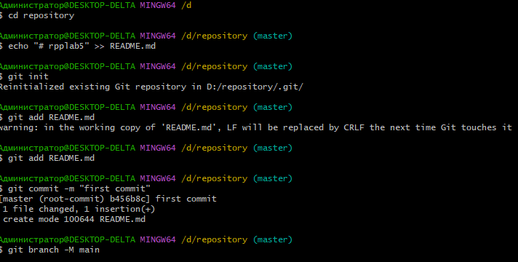

*Рисунок 1.*

Инициализируем локлаьный репозиторий, добавляем туда описание, делаем первый комит, переименовываем бранч master на main.

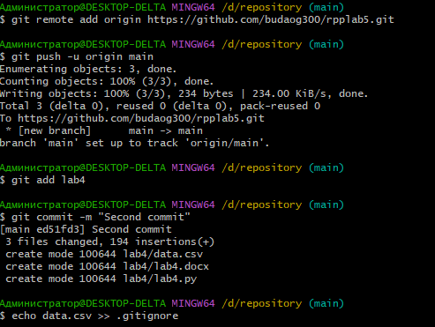

*Рисунок 2.*

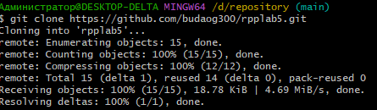

*Рисунок 3.*

Клонируем локальный репозиторий на удаленный.

Загружаем на удаленный репозиторий, пушим все изменения, далее делаем второй комит, после которого создаем файл .gitignore, где делаем игнорируемый файл.

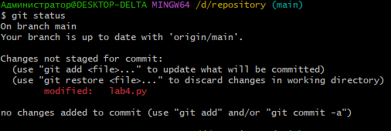

*Рисунок 4.*

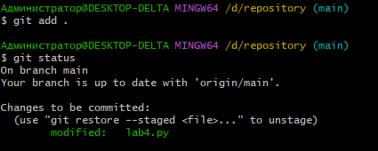

*Рисунок 5.*

Изменяем файл и проверяем его статус. Далее индексируем изменения и проверяем статус.

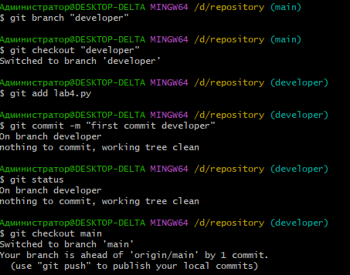

*Рисунок 6.*

Далее создаем новую ветку и переходим в нее. Добавляем туда файл и комитим изменения в файл. Проверяем статус файла. Возвращаемся в главную ветку.



*Рисунок 7.*

Осуществляем слияние веток в developer.

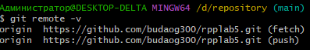

*Рисунок 8.*

git remote -v отображает список всех удаленных репозиториев, которые связаны с локальным репозиторием git.

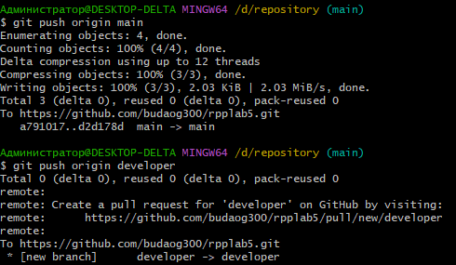

*Рисунок 9.*

Фиксируем изменения для обоих веток.

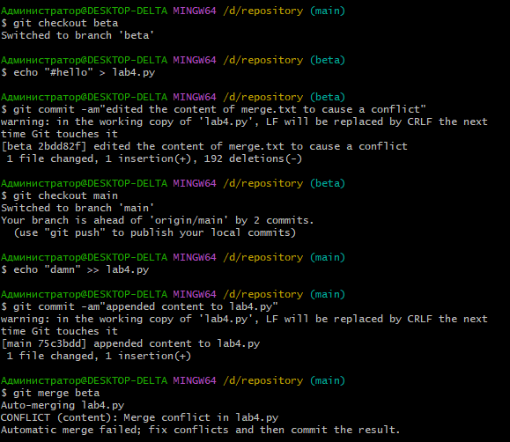

*Рисунок10.*

Заходим в ноую ветку beta. Изменяем файл в ней и комитим изменения. Далее переходим в главную ветку. Там тоже изменяем файл, комитим изменения, а потом сливаем две ветки в одну. Вызывается конфликт.

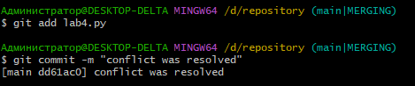

*Рисунок 11.*

Добавляем измененный файл и комитим изменения в репозитории.



*Рисунок 12.*

Опять сливаем ветки и конфликта больше нет.

# **Описание возникших затруднений**

При выполнении работы затруднений не возникло.

# **Вывод**

Выполняя данную работу, мы научились пользоваться командами GIT и изменять файл, заливая его периодически на github.

# **Приложение**

https://github.com/budaog300/rpplab5/tree/main